11° no

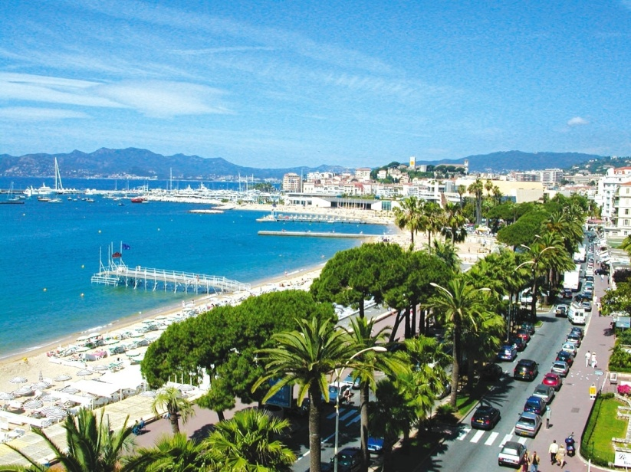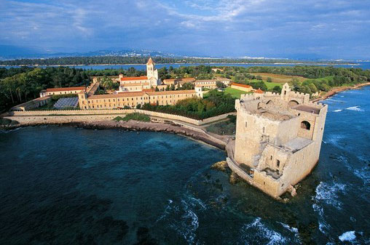

QUOTA INDIVIDUALE € 420,00
SUPPLEMENTO CAMERA SINGOLA Euro 85,00

Iscrizione con il versamento dell’acconto di Euro 125,00

Saldo Entro il 20/03/2019

Organizzazione Tecnica – Avvenire Viaggi Srl

Sede di Novara - Via dei Caccia 7/B - Tel. 0321/6751054/42 - fax 0321-6751041 etsi@cislnovara.it

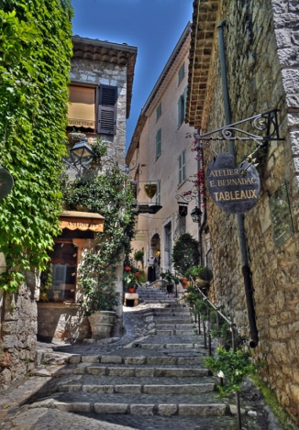
1° Giorno Venerdì 29 Marzo 2019: Nizza - Saint Paul de Vence - Cannes
Raduno dei partecipanti e partenza in Bus GT. Soste lungo il percorso. In mattinata arrivo a Nizza. Visita guidata della città, detta la Perla della Costa Azzurra, distesa fra il mare e le colline, ma con il cuore di una piccola città rivierasca. La città vecchia, con i suoi edifici dalle facciate e dai balconi tipicamente liguri, ricorda alcuni borghi della riviera italiana. Da non perdere il quartiere del Vieux Nice ed una indimenticabile passeggiata sulla promenade des Anglais, il lunghissimo lungomare, per scoprire il lato più glamour della capitale della Costa Azzurra. Pranzo libero Nel pomeriggio si visiterà Saint Paul de Vence, piccola cittadina dell'entroterra della Costa Azzurra. Il centro storico è magnificamente mantenuto ed utilizzato come vetrina per numerose gallerie d’arte che espongono opere di ogni genere e stile. Proseguimento per Cannes. Sistemazione in hotel 4 stelle centrale . Cena e pernottamento.

30 Marzo 2019: Le ISOLE DE LERINS
Prima colazione in Hotel al Buffet. Giornata in minicrociera nella baia di Cannes. Si andrà alla scoperta delle particolari Isole de Lerins, stupende e silenziose isole con rigogliosa vegetazione, a circa 800 metri al largo di Cannes.
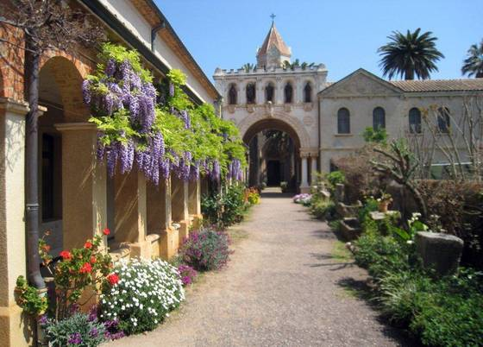
Sono composte da quattro isole: due grandi, l’isola Sainte Marguerite e l’isola di Saint-Honorat, e due isolotti: l’isolotto de la Tradeliere e l’isolotto Saint-Fereol. Imbarco al mattino da Cannes per raggingere l’isola di Sainte Margherite, ove si trova il Fort Royal fatto costruire da Richelieu, Gli spagnoli fortificarono il preesistente forte da dove vennero poi cacciati poco dopo. Il Fort Royal fu trasformato in prigione subito dopo ed ebbe tra i suoi ospiti anche il misterioso uomo della “maschera di ferro, ispiratore di tanti romanzi e film, sulla cui identità non si è mai riuscito a fare veramente luce. Tempo libero a disposizione Al termine della visita dell’isola, reimbarco per Cannes. Pranzo libero. Nel pomeriggio si raggiunge in battello l’isola di Saint-Honorat, con visita dell’Abbazia di Lerino. L’abbazia dei cistercensi di Senanque ha antiche orgini. I monaci la abitano viendo in solitudine di preghiera e lavoro. Producono pregiati vini bianchi e rossi, liquori d’erbe, miele, lavanda ed altri prodotti ricavati dalla straordinaria vegetazione dell’isola. Rientro a Cannes. Cena e pernottamento in hotel.

31 Marzo 2019: Mentone
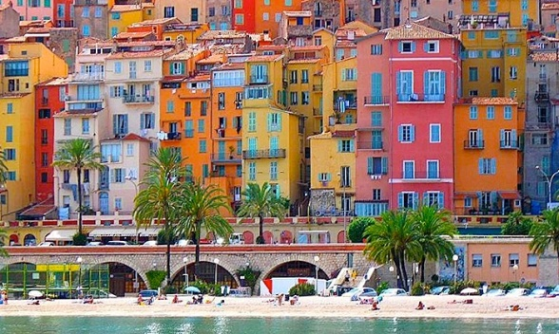
Prima colazione in Hotel al Buffet. Si “risale” la Costa Azzurra con sosta e visita di Mentone, cittadine adagiata alle porte della costa. Su Mentone aleggia una leggenda. Si narra infatti che Eva, prima di essere cacciata dall’Eden, rubò un frutto color oro dal giardino. Quando arrivò nella baia di Garavan, il posto le ricordò così tanto il paradiso che decise di interrare il frutto. Da qui deriva la grande quantità di limoni che da sempre contraddistingue la città.
Salta subito agli occhi questo agglomerato di case colorate, addossate l’una all’altra, che si inerpicano su per la collina, la Colla Rogna. Ricorda molto le abitazioni liguri, color pastello, piuttosto strette e sviluppate in verticale. Passeggiata nel cuore antico della cittadina, un incantevole dedalo di stradine e viuzze, e fino al Porto Vecchio. Tempo libero a disposizione.
Pranzo libero. Nel pomeriggio partenza per il rientro alle proprie sedi.

La Tariffa comprende:
- Servizio bus GT - Sistemazione in hotel 4 stelle centrale a Cannes - Trattamento di Mezza Pensione
- Prima colazione al buffet - Servizio guida intera giornata 29/03 – 30/3 – ½ giornata 31/3
- Assicurazione sanitaria-bagaglio
La Tariffa non comprende: pranzi, bevande, tassa di soggiorno, ingressi, quanto non indicato alla voce „la tariffa comprende”

Costo ingressi Isole de Lerins = € 10,00 x persona

